Họ và tên: Đinh Thị Huyền
Chức vụ: Giáo viên
Ngày sinh: 03/12/1984
Trình độ C.môn: Đại học sư phạm
Chuyên ngành: Giáo dục Tiểu học
Trình độ LLCT: Sơ cấp
ĐT di động: 0329353986
E-mail cá nhân : dinhthihuyen.c1hiephoa@pgdquangyen.edu.vn
 | 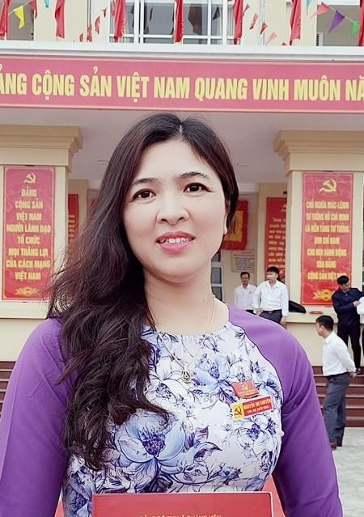 | Họ và tên: Nguyễn Thị Khuyên  Chức vụ: Giáo viên  Ngày sinh: 04/07/1975  Trình độ C.môn: Cao đẳng sư phạm  Chuyên ngành: Giáo dục Tiểu học  Trình độ LLCT: Sơ cấp  ĐT di động: 0839069646  E-mail cá nhân : nguyenthikhuyen.c1hiephoa@pgdquangyen.edu.vn
 | 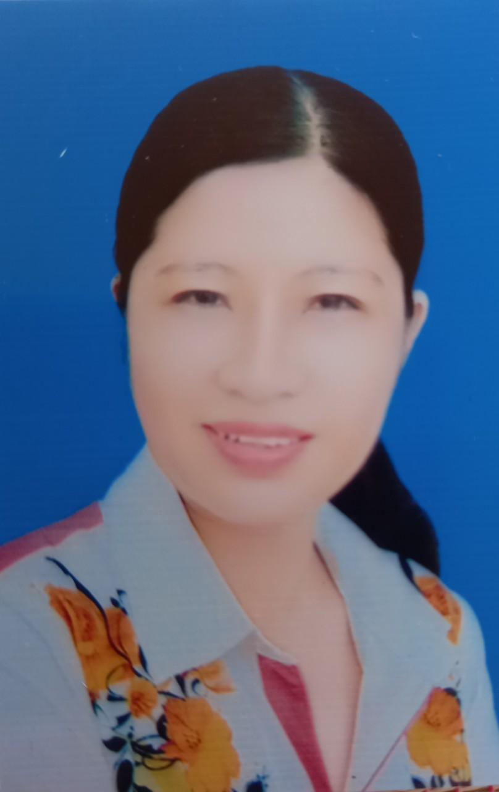 | Họ và tên: Phạm Thị Khuyến  Chức vụ: Giáo viên  Ngày sinh: 25/04/1976  Trình độ C.môn: Cao đẳng sư phạm  Chuyên ngành: Giáo dục Tiểu học  Trình độ LLCT:  ĐT di động: 0344721386  E-mail cá nhân : phamthikhuyen.c1hiephoa@pgdquangyen.edu.vn
Họ và tên: Nguyễn Thanh Mai
Chức vụ: Giáo viên
Ngày sinh: 26/02/1975
Trình độ C.môn: Cao đẳng sư phạm
Chuyên ngành: Sư phạm Sinh học
Trình độ LLCT:
ĐT di động: 0914564539
E-mail cá nhân : nguyenthithanhmai.c1hiephoa@pgdquangyen.edu.vn
 | 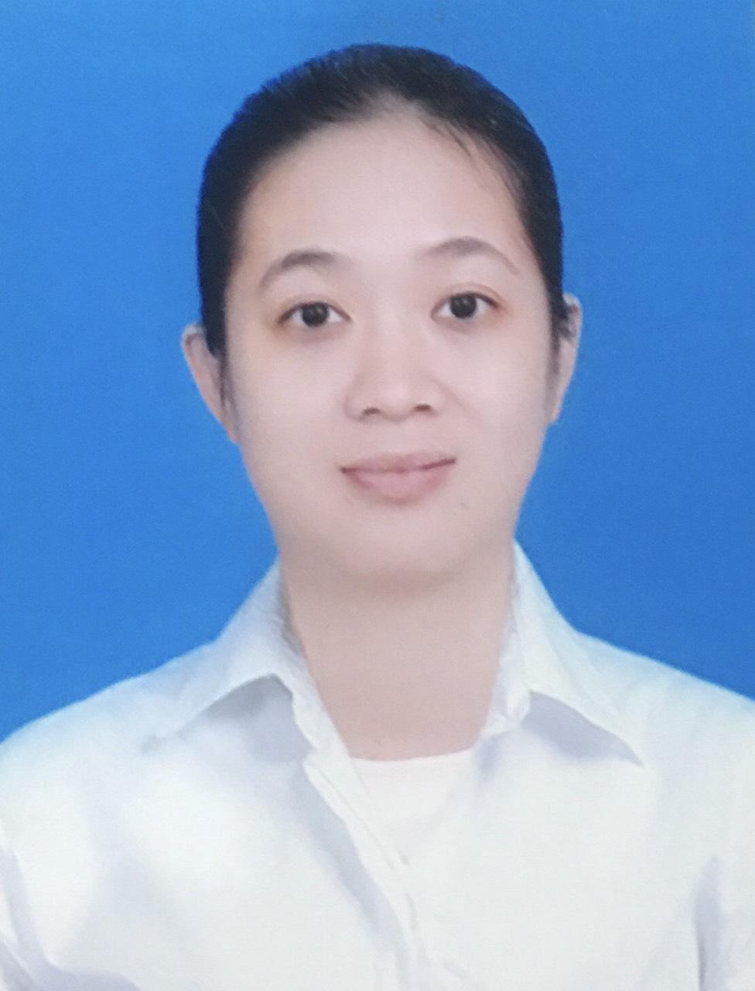 | Họ và tên: Phạm Thị Hoàng Ngân  Chức vụ: Giáo viên  Ngày sinh: 22/07/1987  Trình độ C.môn: Cao đẳng sư phạm  Chuyên ngành: Sư phạm Âm nhạc  Trình độ LLCT:  ĐT di động: 0986245966  E-mail cá nhân : phamthihoangngan.c1hiephoa@pgdquangyen.edu.vn
 | 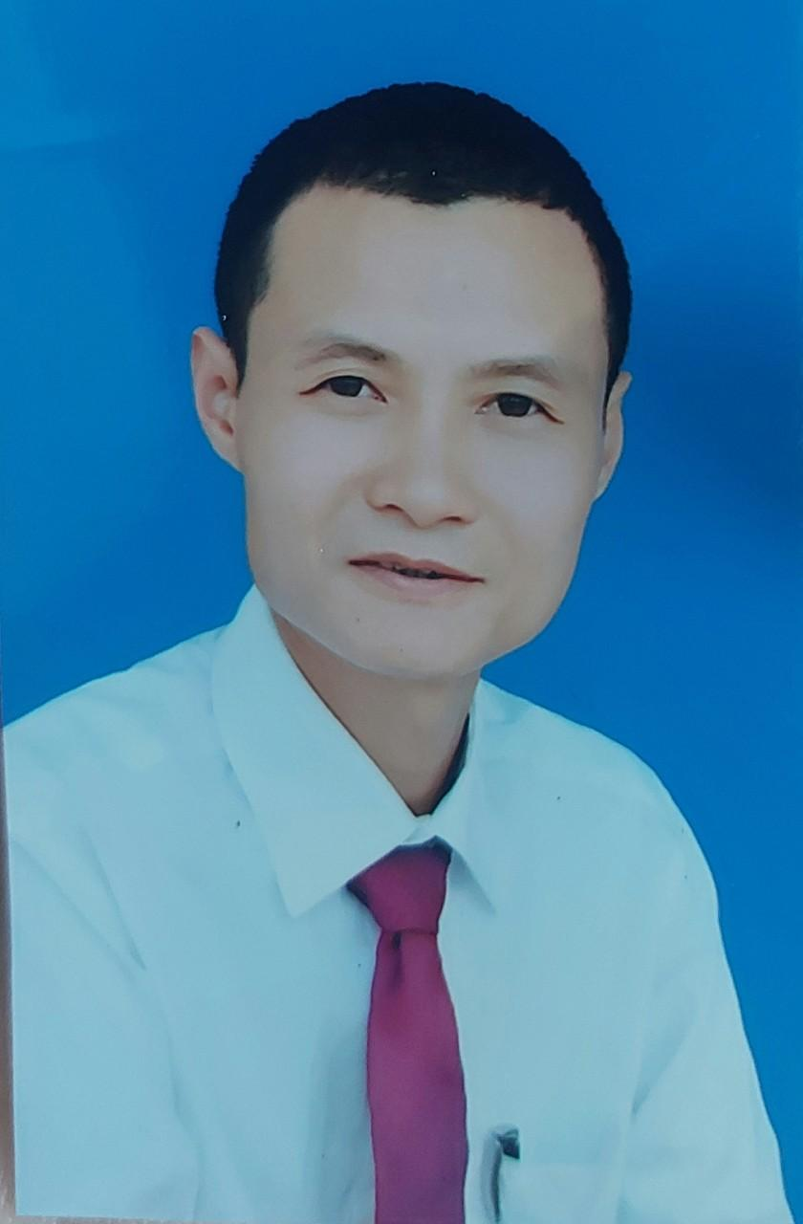 | Họ và tên: Đinh Đại Nghĩa  Chức vụ: Giáo viên  Ngày sinh: 02/12/1979  Trình độ C.môn: Cao đẳng sư phạm  Chuyên ngành: Sư phạm Mỹ thuật  Trình độ LLCT:  ĐT di động: 0912900210  E-mail cá nhân : dinhdainghia.c1hiephoa@pgdquangyen.edu.vn
Họ và tên: Nguyễn Thị Tuyết Nhung
Chức vụ: Tổ trưởng chuyên môn
Ngày sinh: 08/11/1976
Trình độ C.môn: Cao đẳng sư phạm
Chuyên ngành: Giáo dục Tiểu học
Trình độ LLCT: Sơ cấp
ĐT di động: 0352279523
E-mail cá nhân : nguyenthituyetnhung.c1hiephoa@pgdquangyen.edu.vn
 | 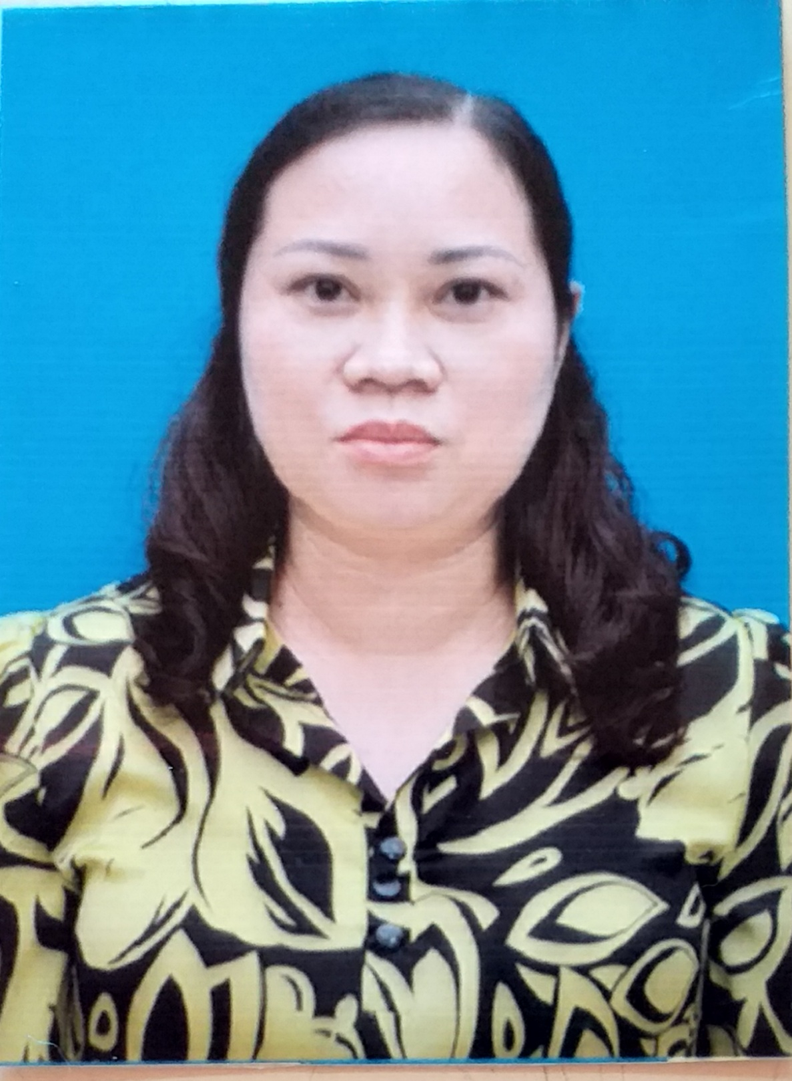 | Họ và tên: Vũ Hồng Nhung  Chức vụ: Giáo viên  Ngày sinh: 24/07/1979  Trình độ C.môn: Đại học sư phạm  Chuyên ngành: Giáo dục Tiểu học  Trình độ LLCT:  ĐT di động: 0975665574  E-mail cá nhân : vuhongnhung.c1hiephoa@pgdquangyen.edu.vn
 | 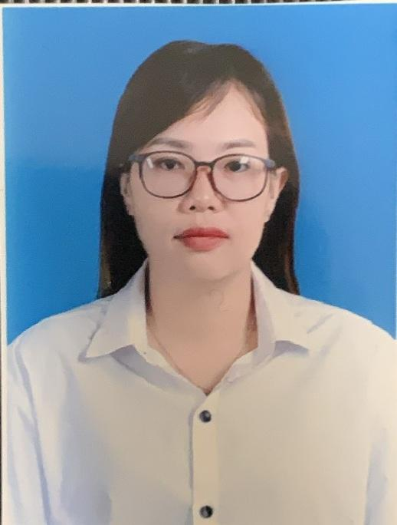 | Họ và tên: Đinh Thị Hương Thơm  Chức vụ: Giáo viên  Ngày sinh: 13/05/1985  Trình độ C.môn: Đại học sư phạm  Chuyên ngành: Sư phạm Âm nhạc  Trình độ LLCT:  ĐT di động: 0395592698  E-mail cá nhân : dinhthihuongthom.c1hiephoa@pgdquangyen.edu.vn
Họ và tên: Hoàng Thị Thu Thuỷ
Chức vụ: Giáo viên
Ngày sinh: 24/04/1976
Trình độ C.môn: Cao đẳng sư phạm
Chuyên ngành: Sư phạm Mỹ thuật
Trình độ LLCT:
ĐT di động: 0366384366
E-mail cá nhân : hoangthithuthuy.c1hiephoa@pgdquangyen.edu.vn
Họ và tên: Nguyễn Thị Tố Uyên
Chức vụ: Giáo viên
Ngày sinh: 23/07/1974
Trình độ C.môn: Cao đẳng sư phạm
Chuyên ngành: Giáo dục Tiểu học
Trình độ LLCT: Sơ cấp
ĐT di động: 0914663919
E-mail cá nhân : nguyenthitouyen.c1hiephoa@pgdquangyen.edu.vn
Họ và tên: Đỗ Thu Hường
Chức vụ: Giáo viên
Ngày sinh: 18/02/1987
Trình độ C.môn: Cao đẳng sư phạm
Chuyên ngành: Giáo dục Tiểu học
Trình độ LLCT: Sơ cấp
ĐT di động: 0352200288
E-mail cá nhân : dothuhuong.c1hiephoa@pgdquangyen.edu.vn
 | 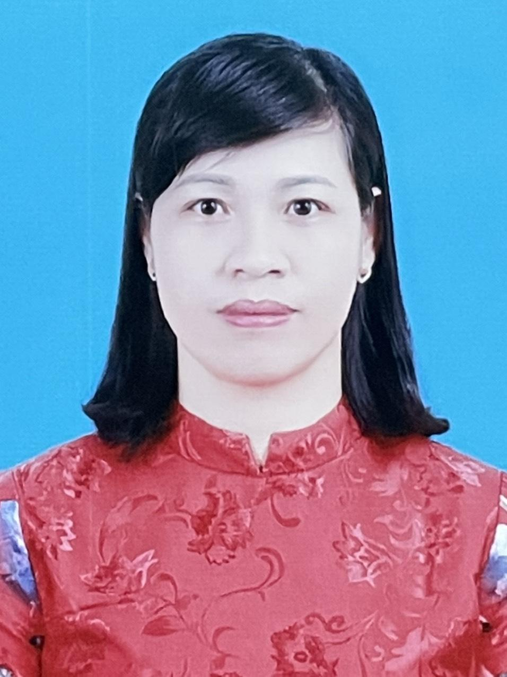 | Họ và tên: Bùi Thị Loan  Chức vụ: Giáo viên  Ngày sinh: 12/11/1977  Trình độ C.môn: Đại học Ngoại ngữ  Chuyên ngành: Sư phạm Tiếng Anh  Trình độ LLCT:  ĐT di động: 0365225689  E-mail cá nhân : buithiloan.c1hiephoa@pgdquangyen.edu.vn
 | 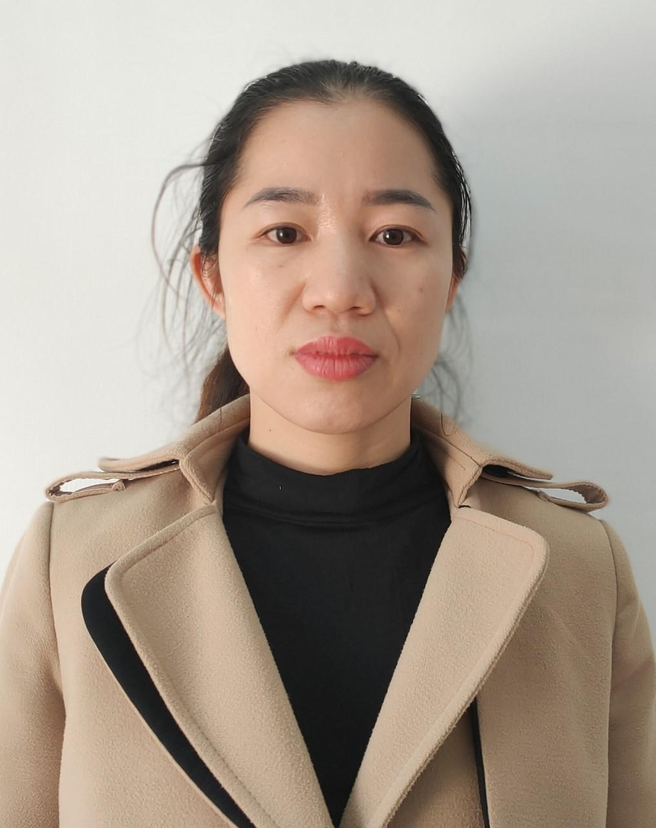 | Họ và tên:Bùi Thị Đông  Chức vụ: Giáo viên  Ngày sinh: 23/03/1987  Trình độ C.môn: Đại học sư phạm  Chuyên ngành: Giáo dục Tiểu học  Trình độ LLCT: Sơ cấp  ĐT di động: 0368315518  E-mail cá nhân : buithidong.c1hiephoa@pgdquangyen.edu.vn
Họ và tên: Đinh Thị Hiến
Chức vụ: Giáo viên
Ngày sinh: 14/09/1987
Trình độ C.môn: Đại học sư phạm
Chuyên ngành: Giáo dục Tiểu học
Trình độ LLCT:
ĐT di động: 0387323735
E-mail cá nhân : dinhthihien.c1hiephoa@pgdquangyen.edu.vn
 | 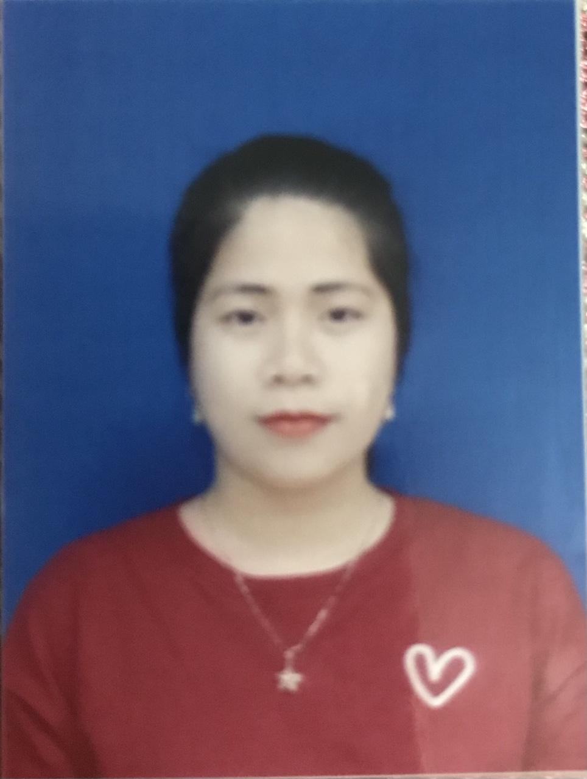 | Họ và tên: Nguyễn Thị Thảo  Chức vụ: Giáo viên  Ngày sinh: 20/09/1989  Trình độ C.môn: Đại học sư phạm  Chuyên ngành: Giáo dục Tiểu học  Trình độ LLCT:  ĐT di động: 0394037810  E-mail cá nhân : nguyenthithao.c1hiephoa@pgdquangyen.edu.vn
 | 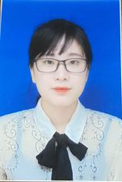 | Họ và tên: Vũ Thị Thùy Lý  Chức vụ: Giáo viên  Ngày sinh: 24/07/1992  Trình độ C.môn: Cao đẳng sư phạm  Chuyên ngành:Sư phạm Tiếng Anh  Trình độ LLCT:  ĐT di động: 0942931888  E-mail cá nhân : vuthithuyly.c1hiephoa@pgdquangyen.edu.vn
 | 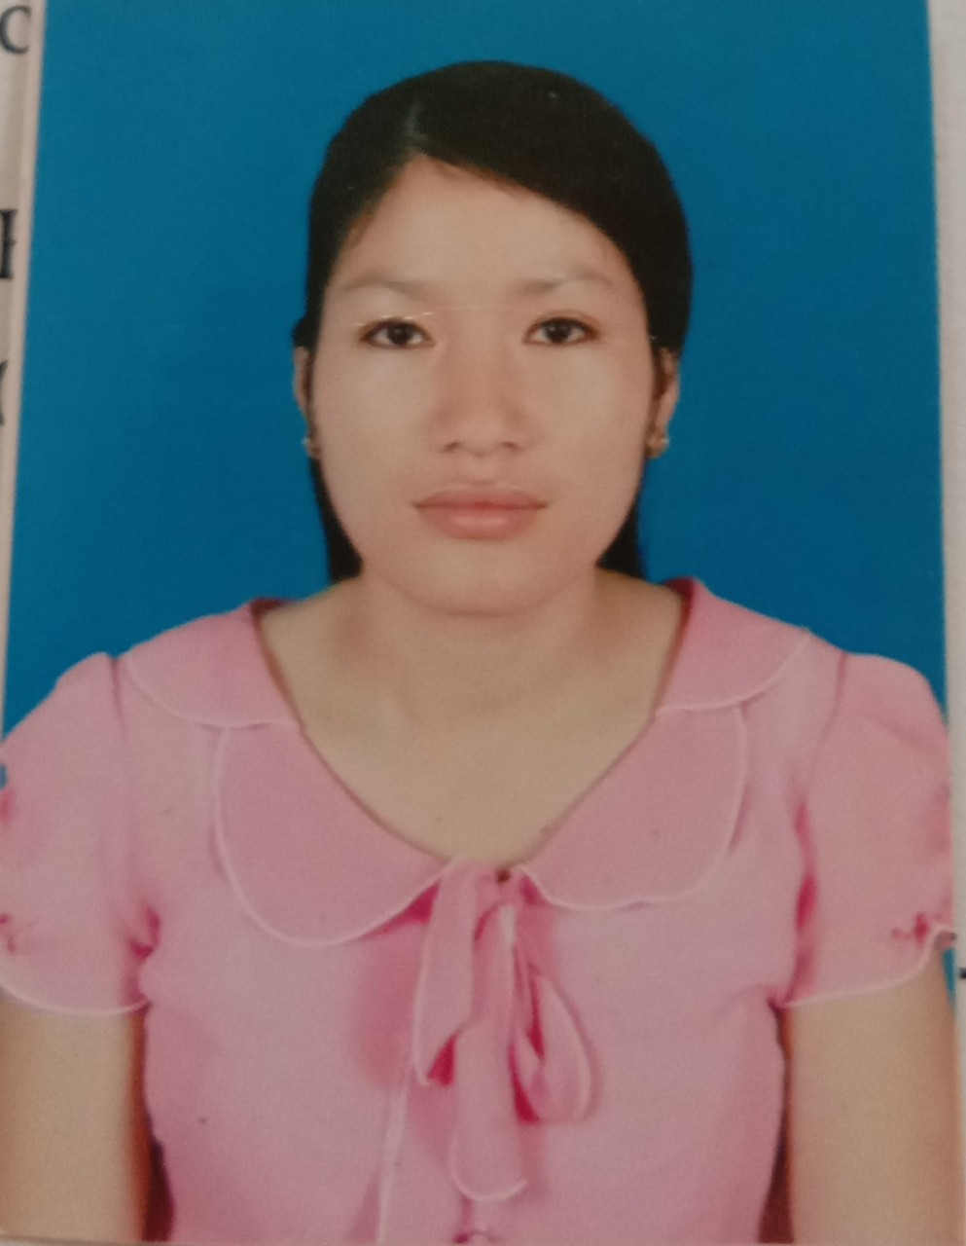 | Họ và tên: Bùi Thị Kim Chi  Chức vụ: Nhân viên y tế  Ngày sinh: 07/01/1989  Trình độ C.môn: Trung cấp  Chuyên ngành: Chuyên ngành khác  Trình độ LLCT:  ĐT di động: 0332205586  E-mail cá nhân : buithikimchi.c1hiephoa@pgdquangyen.edu.vn
 | 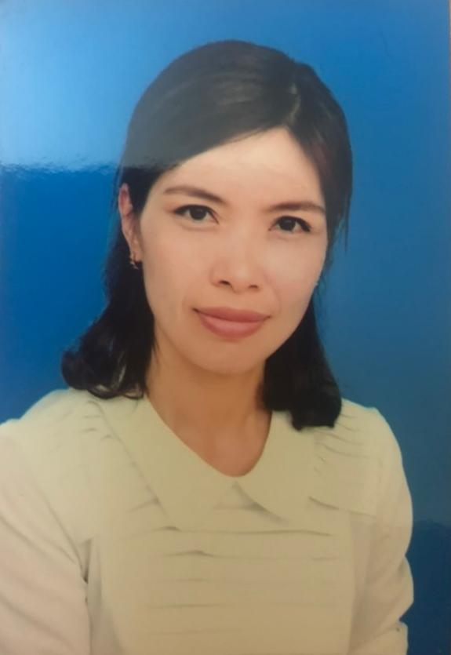 | Họ và tên: Nguyễn Thị Dậu  Chức vụ: Giáo viên  Ngày sinh: 22/03/1981  Trình độ C.môn: Cao đẳng sư phạm  Chuyên ngành: Sư phạm Âm nhạc  Trình độ LLCT:  ĐT di động: 0332205586  E-mail cá nhân : nguyenthidau.c1hiephoa@pgdquangyen.edu.vn
 | 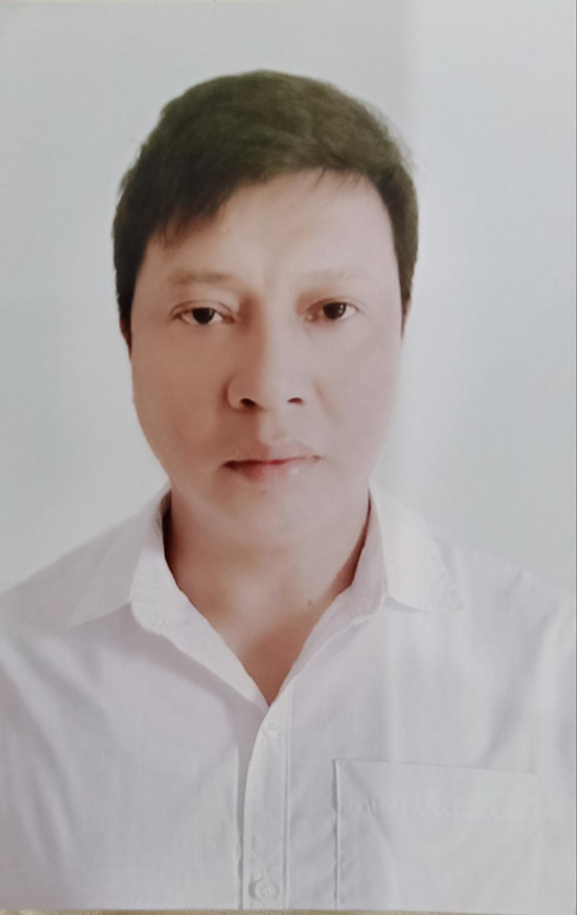 | Họ và tên: Bùi Đức Dương  Chức vụ: Giáo viên  Ngày sinh: 22/02/1978  Trình độ C.môn: Đại học sư phạm  Chuyên ngành: Giáo dục Tiểu học  Trình độ LLCT: Sơ cấp  ĐT di động: 0348501688  E-mail cá nhân : buiducduong.c1hiephoa@pgdquangyen.edu.vn

Họ và tên: Vũ Thị Giang
Chức vụ: Giáo viên
Ngày sinh: 14/06/1977
Trình độ C.môn: Cao đẳng sư phạm
Chuyên ngành: Giáo dục Tiểu học
Trình độ LLCT: Sơ cấp
ĐT di động: 0915199454
E-mail cá nhân : vuthigiang.c1hiephoa@pgdquangyen.edu.vn
Họ và tên: Vũ Thị Thanh Hoà
Chức vụ: Giáo viên
Ngày sinh: 18/02/1985
Trình độ C.môn: Cao đẳng sư phạm
Chuyên ngành: Giáo dục Tiểu học
Trình độ LLCT:
ĐT di động: 0975613807
E-mail cá nhân : vuthithanhhoa.c1hiephoa@pgdquangyen.edu.vn
 | 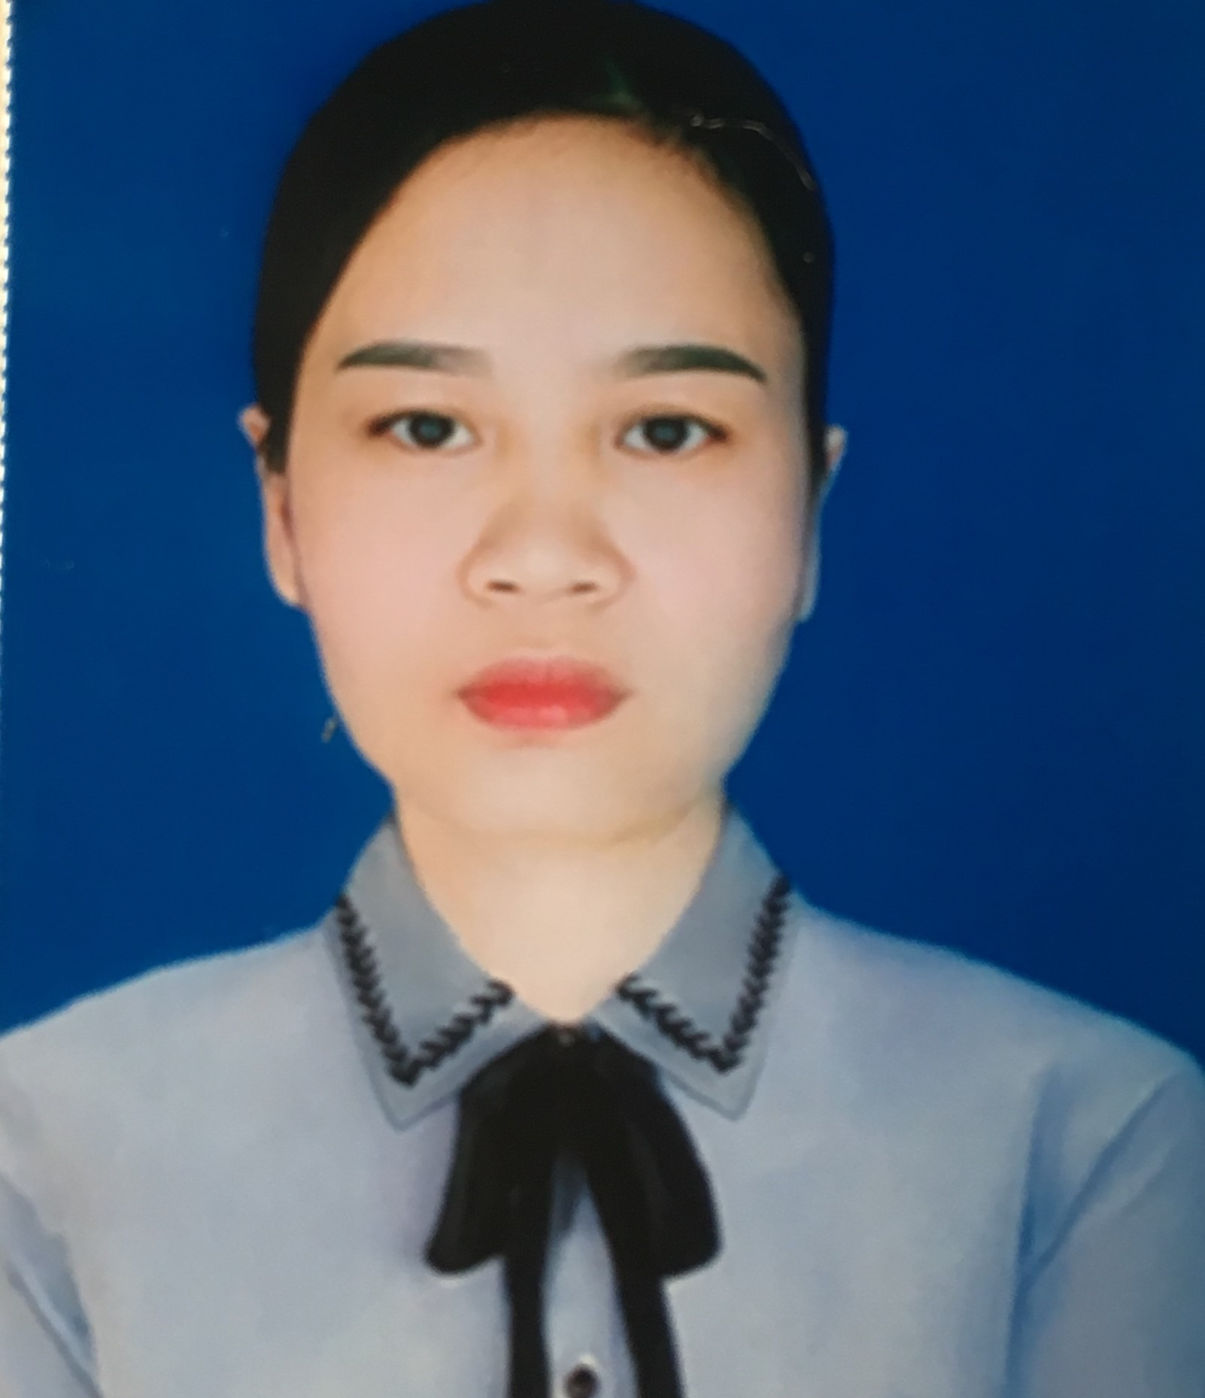 | Họ và tên: Tống Thị Hòa  Chức vụ: Giáo viên  Ngày sinh: 05/05/1990  Trình độ C.môn: Đại học sư phạm  Chuyên ngành: Giáo dục Tiểu học  Trình độ LLCT: Sơ cấp  ĐT di động: 0396122092  E-mail cá nhân : tongthihoa.c1hiephoa@pgdquangyen.edu.vn
 | 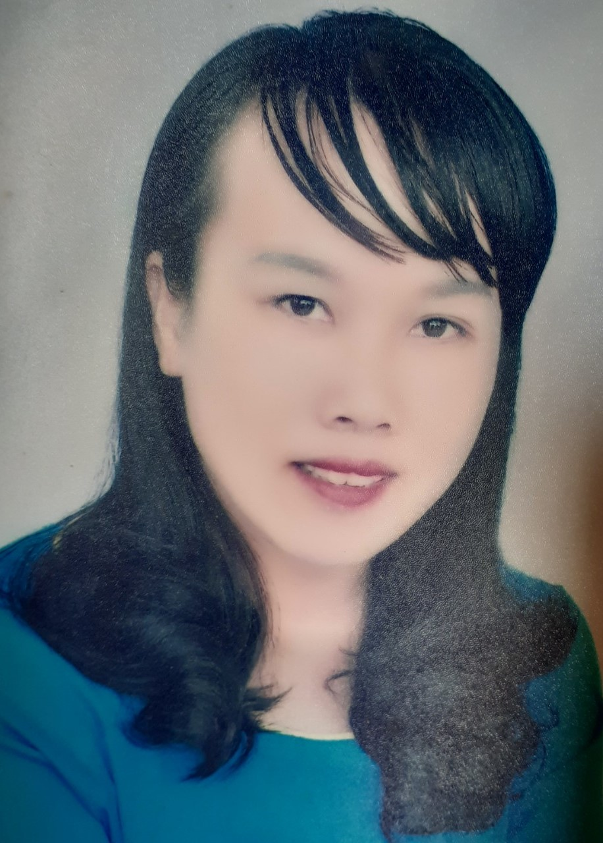 | Họ và tên: Bùi Thị Hoài  Chức vụ: Giáo viên  Ngày sinh: 13/03/1985  Trình độ C.môn: Đại học sư phạm  Chuyên ngành: Giáo dục Tiểu học  Trình độ LLCT:  ĐT di động: 0365942655  E-mail cá nhân : buithihoai.c1hiephoa@pgdquangyen.edu.vn
Họ và tên: Nguyễn Thị Bích Hồng
Chức vụ: Giáo viên
Ngày sinh: 05/04/1987
Trình độ C.môn: Đại học sư phạm
Chuyên ngành: Giáo dục Tiểu học
Trình độ LLCT: Trung cấp
ĐT di động: 0972885548
E-mail cá nhân : nguyenthibichhong.c1hiephoa@pgdquangyen.edu.vn
Họ và tên: Vũ Thị Bích Hường
Chức vụ: Giáo viên
Ngày sinh: 05/01/1975
Trình độ C.môn: Cao đẳng sư phạm
Chuyên ngành: Giáo dục Tiểu học
Trình độ LLCT: Sơ cấp
ĐT di động: 0363872119
E-mail cá nhân : vuthibichhuong.c1hiephoa@pgdquangyen.edu.vn
 | 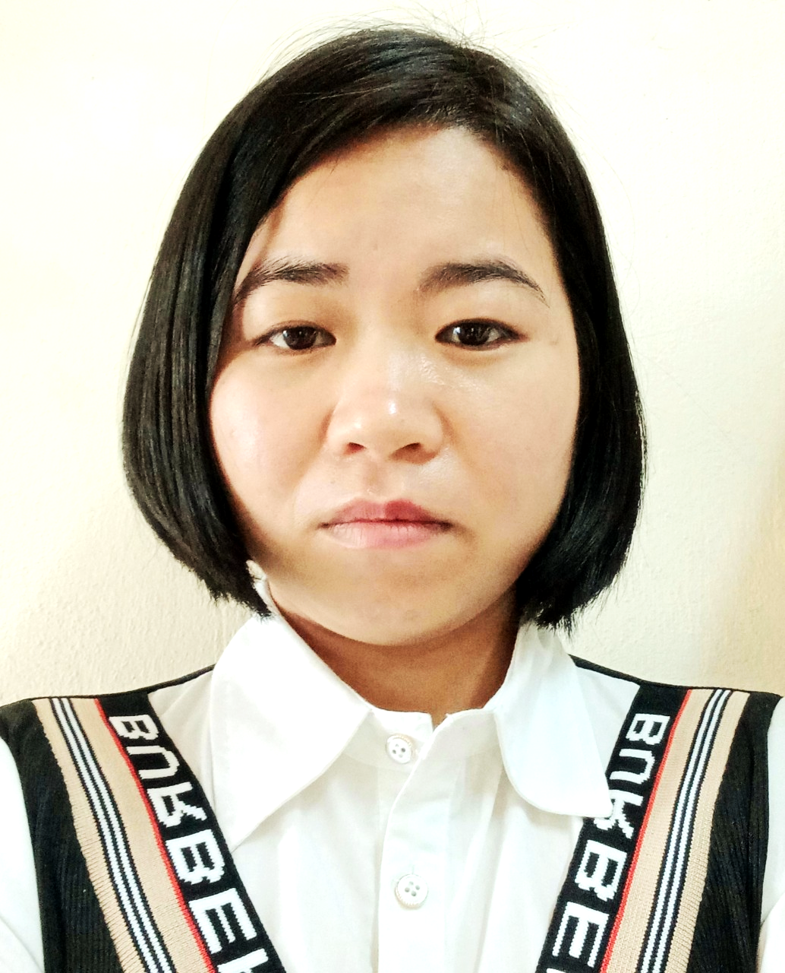 | Họ và tên:Nguyễn Thị Thương  Chức vụ: Giáo viên  Ngày sinh: 05/04/1989  Trình độ C.môn: Đại học sư phạm  Chuyên ngành: Giáo dục Tiểu học  Trình độ LLCT:  ĐT di động: 0979420159  E-mail cá nhân : nguyenthithuong.c1hiephoa@pgdquangyen.edu.vn
Họ và tên: Nguyễn Thị Gọn
Chức vụ: Giáo viên
Ngày sinh: 01/01/1987
Trình độ C.môn: Đại học sư phạm
Chuyên ngành: Chuyên ngành khác
Trình độ LLCT: Sơ cấp
ĐT di động: 0379370564
E-mail cá nhân : nguyenthigon.c1hiephoa@pgdquangyen.edu.vn
 | 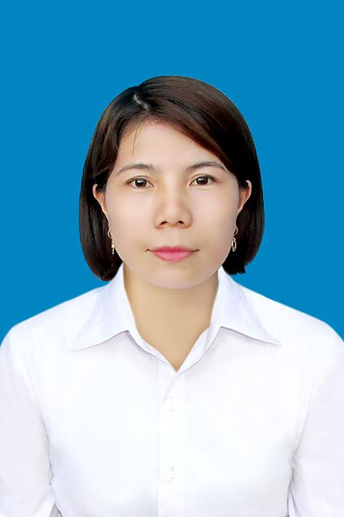 | Họ và tên: Nguyễn Thị Thanh  Chức vụ: Giáo viên  Ngày sinh: 23/10/1987  Trình độ C.môn: Đại học sư phạm  Chuyên ngành: Giáo dục Tiểu học  Trình độ LLCT:  ĐT di động: 0366800022  E-mail cá nhân : nguyenthithanh.c1hiephoa@pgdquangyen.edu.vn
Họ và tên: Đỗ Hồng Thắm
Chức vụ: Giáo viên
Ngày sinh: 25/07/1989
Trình độ C.môn: Cao đẳng sư phạm
Chuyên ngành: Giáo dục Tiểu học
Trình độ LLCT:
ĐT di động: 0937900666
E-mail cá nhân : dothihongtham.c1hiephoa@pgdquangyen.edu.vn
 | 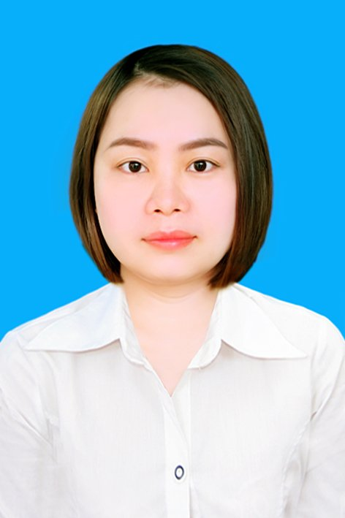 | Họ và tên: Nguyễn Thị Thuỳ Dương  Chức vụ: Giáo viên  Ngày sinh: 07/11/1989  Trình độ C.môn: Đại học  Chuyên ngành: Cử nhân Ngôn Ngữ Anh  Trình độ LLCT:  ĐT di động: 0367997684  E-mail cá nhân : nguyenthithuyduong.c1hiephoa@pgdquangyen.edu.vn
Họ và tên: Nguyễn Thị Yên
Chức vụ: Giáo viên
Ngày sinh: 08/10/1985
Trình độ C.môn: Đại học sư phạm
Chuyên ngành: Chuyên ngành khác
Trình độ LLCT:
ĐT di động: 0976941499
E-mail cá nhân : nguyenthiyen.c1hiephoa@pgdquangyen.edu.vn
 | 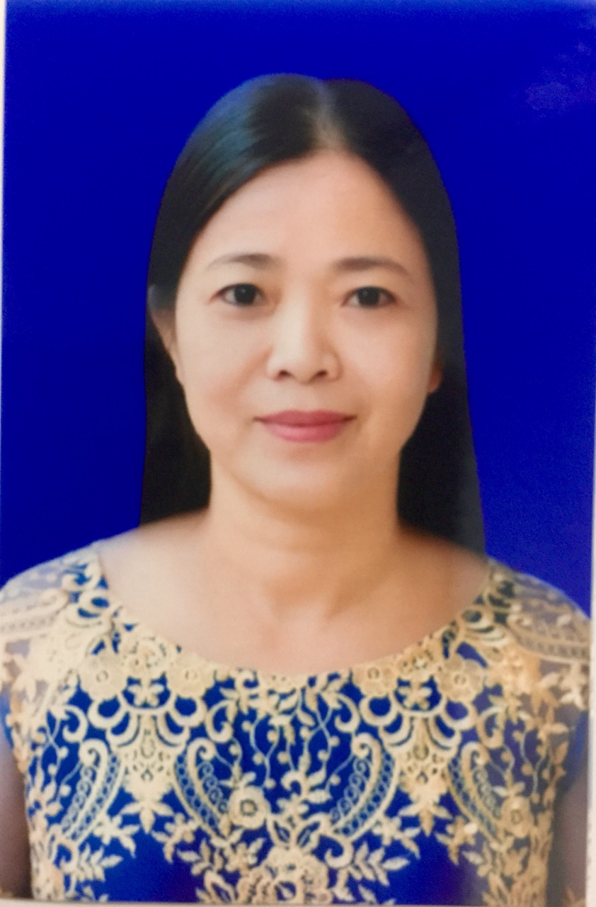 | Họ và tên: Vũ Thị Hải Yến  Chức vụ: Nhân viên kế toán  Ngày sinh: 28/10/1969  Trình độ C.môn: Đại học  Chuyên ngành: Chuyên ngành khác  Trình độ LLCT: Sơ cấp  ĐT di động: 0858286268  E-mail cá nhân : vuthihaiyen.c1hiephoa@pgdquangyen.edu.vn
Họ và tên: Lê Mạnh Tuân
Chức vụ: Giáo viên
Ngày sinh: 07/02/1985
Trình độ C.môn: Đại học sư phạm
Chuyên ngành: Giáo dục Tiểu học
Trình độ LLCT:
ĐT di động: 0986721985
E-mail cá nhân : lemanhtuan.c1hiephoa@pgdquangyen.edu.vn
 | 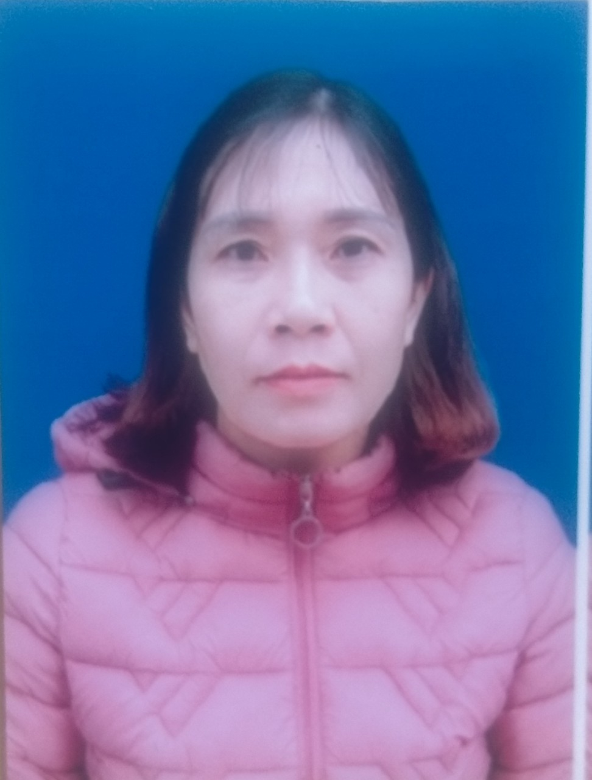 | Họ và tên: Vũ Thị Thuý  Chức vụ: Giáo viên  Ngày sinh: 18/11/1979  Trình độ C.môn: Cao đẳng sư phạm  Chuyên ngành: Giáo dục Tiểu học  Trình độ LLCT: Sơ cấp  ĐT di động: 0372217376  E-mail cá nhân : vuthithuy.c1hiephoa@pgdquangyen.edu.vn
 | 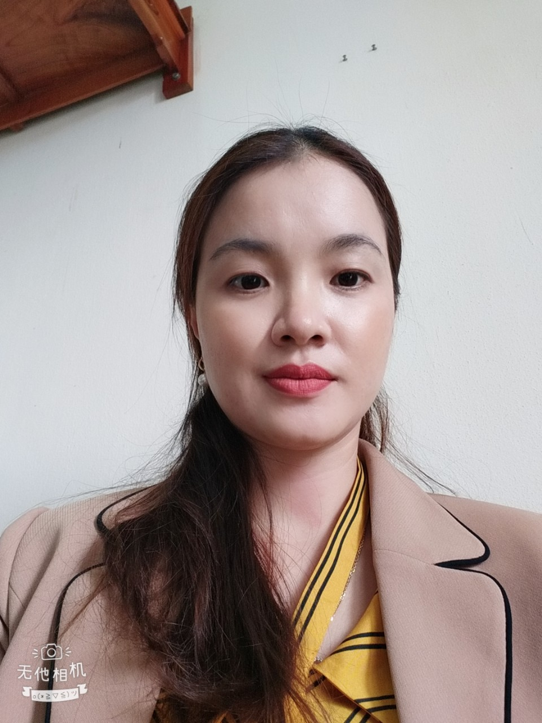 | Họ và tên: Đoàn Thị Duyên  Chức vụ: Giáo viên  Ngày sinh: 22/05/1985  Trình độ C.môn: Đại học sư phạm  Chuyên ngành: Giáo dục Tiểu học  Trình độ LLCT:  ĐT di động: 0973883196  E-mail cá nhân : doanduyen8185@gmail.com
Họ và tên:Hoàng Thị Phượng
Chức vụ: Phó hiệu trưởng
Ngày sinh: 05/06/1969
Trình độ C.môn: Đại học sư phạm
Chuyên ngành:Giáo dục Tiểu học
Trình độ LLCT: Trung cấp
ĐT di động: 0914521559
E-mail cá nhân : phuongquanub2000@gmail.com
 | 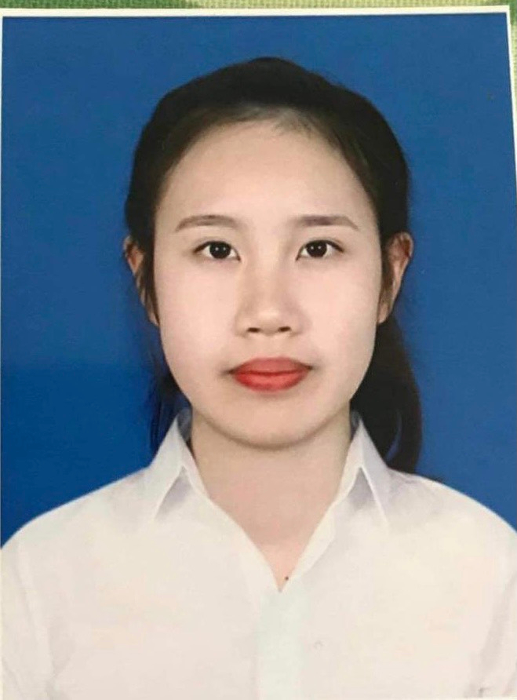 | Họ và tên:Tô Thị Thu Hà  Chức vụ: Giáo viên  Ngày sinh: 28/07/1996  Trình độ C.môn: Cao đẳng sư phạm  Chuyên ngành: Giáo dục Tiểu học  Trình độ LLCT:  ĐT di động: 0965518996  E-mail cá nhân : tothithuha96@gmail.com
 | 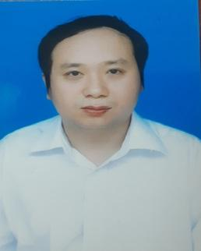 | Họ và tên: Lê Anh Đức  Chức vụ: Giáo viên  Ngày sinh: 06/12/1989  Trình độ C.môn: Đại học  Chuyên ngành: Sư phạm Tin học  Trình độ LLCT:  ĐT di động: 0352287768  E-mail cá nhân : leanhduc.c1hiephoa@pgdquangyen.edu.vn
 | 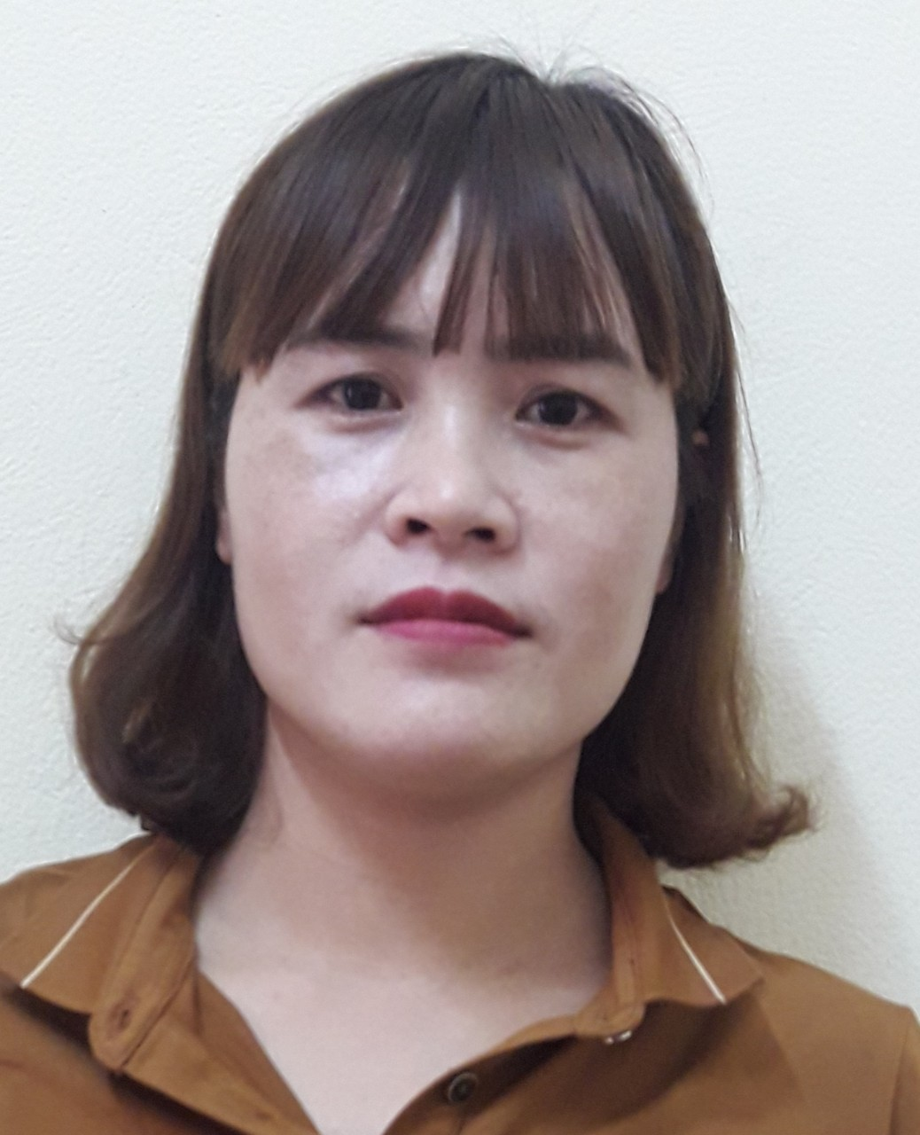 | Họ và tên: Nguyễn Thị Thơm  Chức vụ: Giáo viên  Ngày sinh: 20/01/1987  Trình độ C.môn: Cao đẳng sư phạm  Chuyên ngành: Giáo dục Tiểu học  Trình độ LLCT:  ĐT di động: 0347200187  E-mail cá nhân : nguyenthithom.c1hiephoa@pgdquangyen.edu.vn
 | 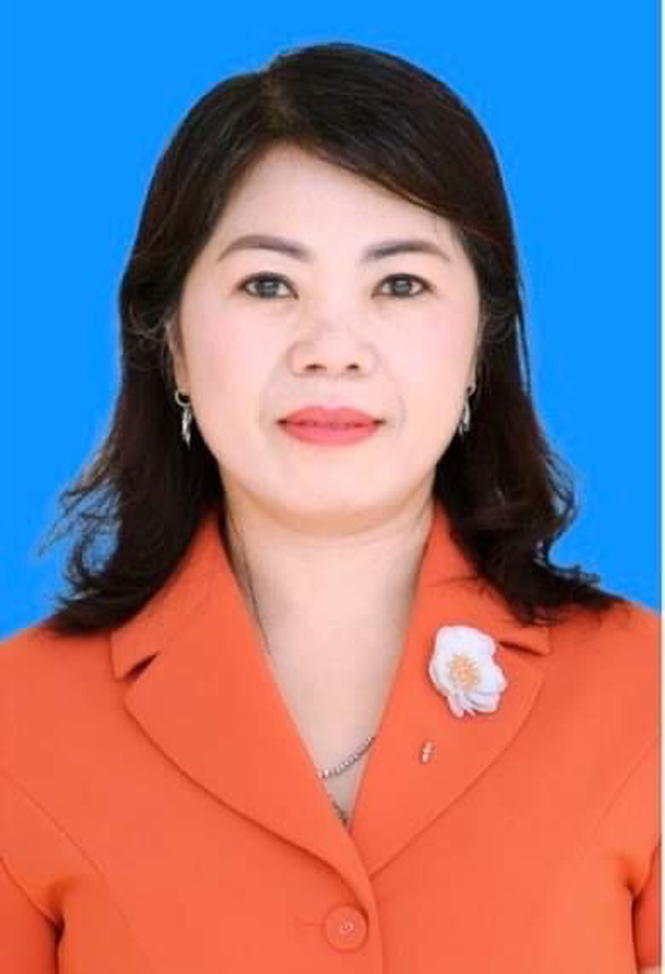 | Họ và tên: Nguyễn Thị Thu Hằng  Chức vụ: Hiệu trưởng  Ngày sinh: 10/07/1972  Trình độ C.môn: Đại học sư phạm  Chuyên ngành: Giáo dục Tiểu học  Trình độ LLCT: Trung cấp  ĐT di động: 0949250552  E-mail cá nhân : nguyenthithuhang.c1hiephoa@pgdquangyen.edu.vn
 | 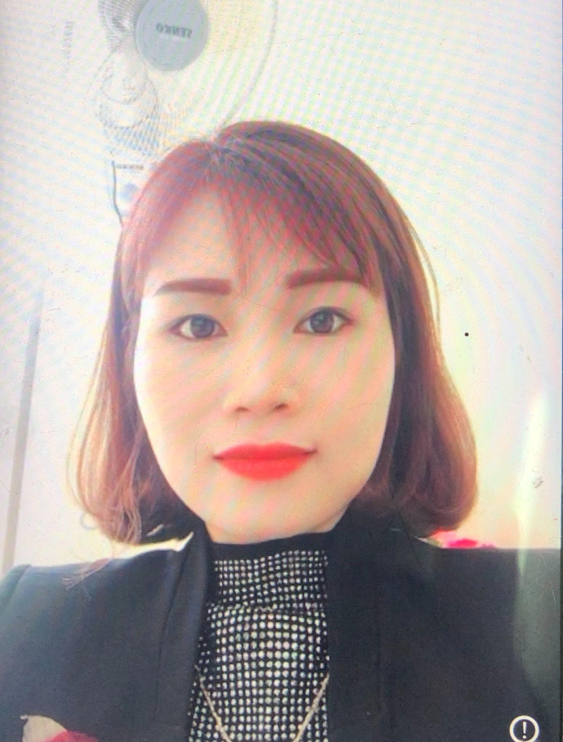 | Họ và tên: Vũ Thị Loan  Chức vụ: Giáo viên  Ngày sinh: 27/05/1987  Trình độ C.môn: Đại học sư phạm  Chuyên ngành: Giáo dục Tiểu học  Trình độ LLCT:  ĐT di động: 0393113408  E-mail cá nhân : vuloanpc87@gmail.com
Họ và tên: Ngô Thị Minh Thùy
Chức vụ: Giáo viên
Ngày sinh: 06/02/1985
Trình độ C.môn: Đại học sư phạm
Chuyên ngành: Giáo dục Tiểu học
Trình độ LLCT:
ĐT di động: 0978454198
E-mail cá nhân : ngothiminhthuy.c1yenhai@pgdquangyen.edu.vn
Họ và tên: Trần Thị Hồng
Chức vụ: Giáo viên
Ngày sinh: 01/03/1964
Trình độ C.môn: Cao đẳng sư phạm
Chuyên ngành: Giáo dục Tiểu học
Trình độ LLCT:
ĐT di động:
E-mail cá nhân :
 | 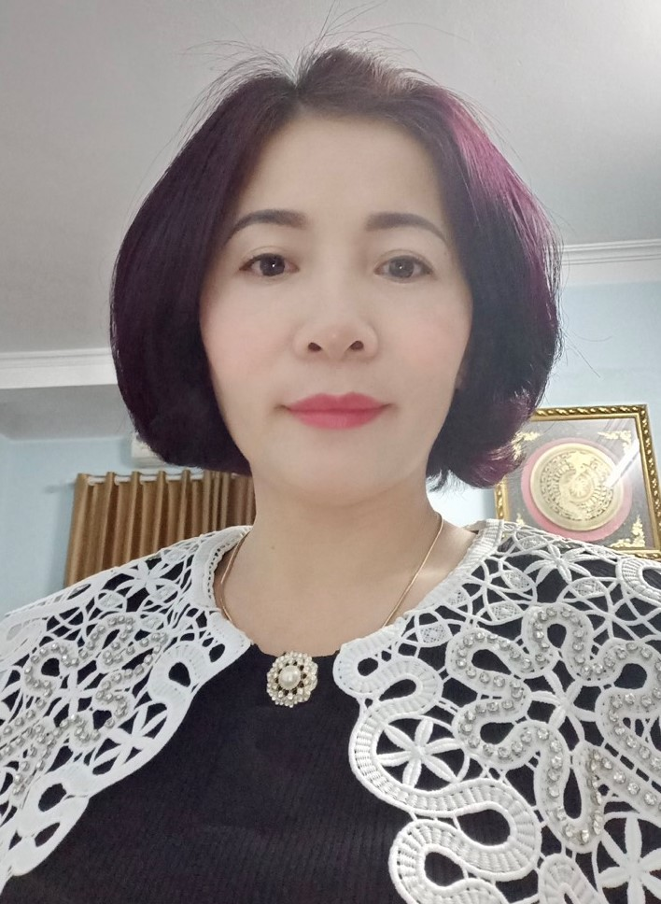 | Họ và tên: Bùi Lệ Thuỷ  Chức vụ: Giáo viên  Ngày sinh: 08/07/1980  Trình độ C.môn: Cao đẳng sư phạm  Chuyên ngành: Giáo dục Tiểu học  Trình độ LLCT: Sơ cấp  ĐT di động: 0386109868  E-mail cá nhân : caolinhbong@gmail.com
 | 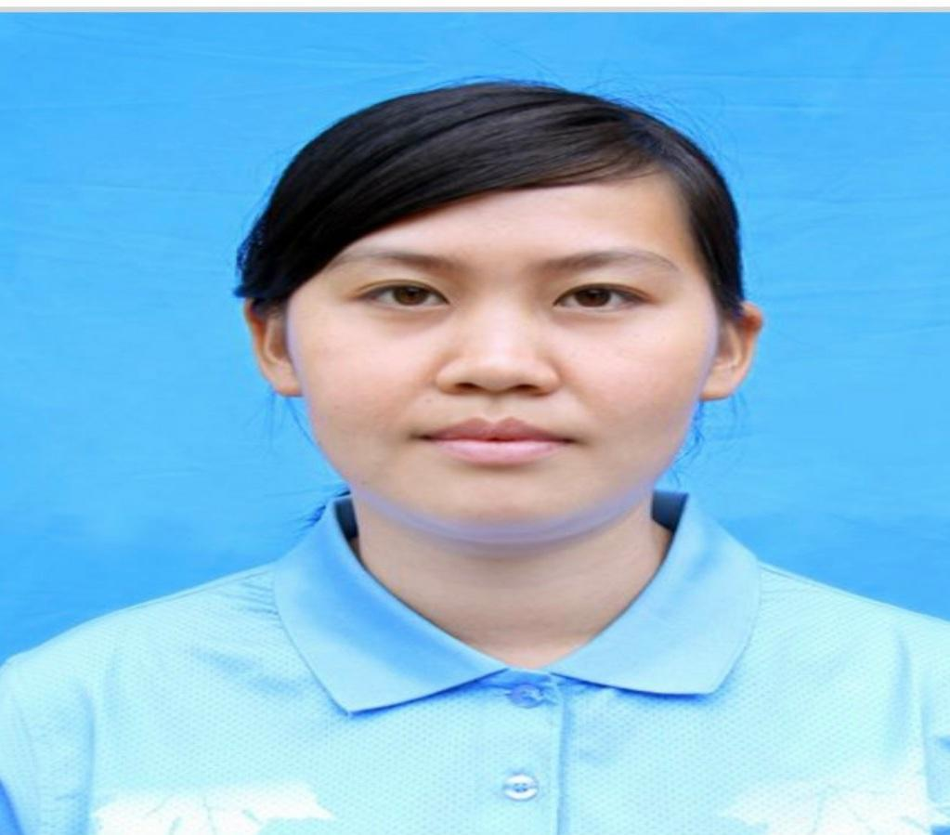 | Họ và tên: Nguyễn Thị Thu Hương  Chức vụ: Giáo viên  Ngày sinh: 01/05/1990  Trình độ C.môn: Thạc sĩ  Chuyên ngành: Giáo dục Thể Chất  Trình độ LLCT:  ĐT di động: 0834892694  E-mail cá nhân : thuhuongk44@gmail.com

 | 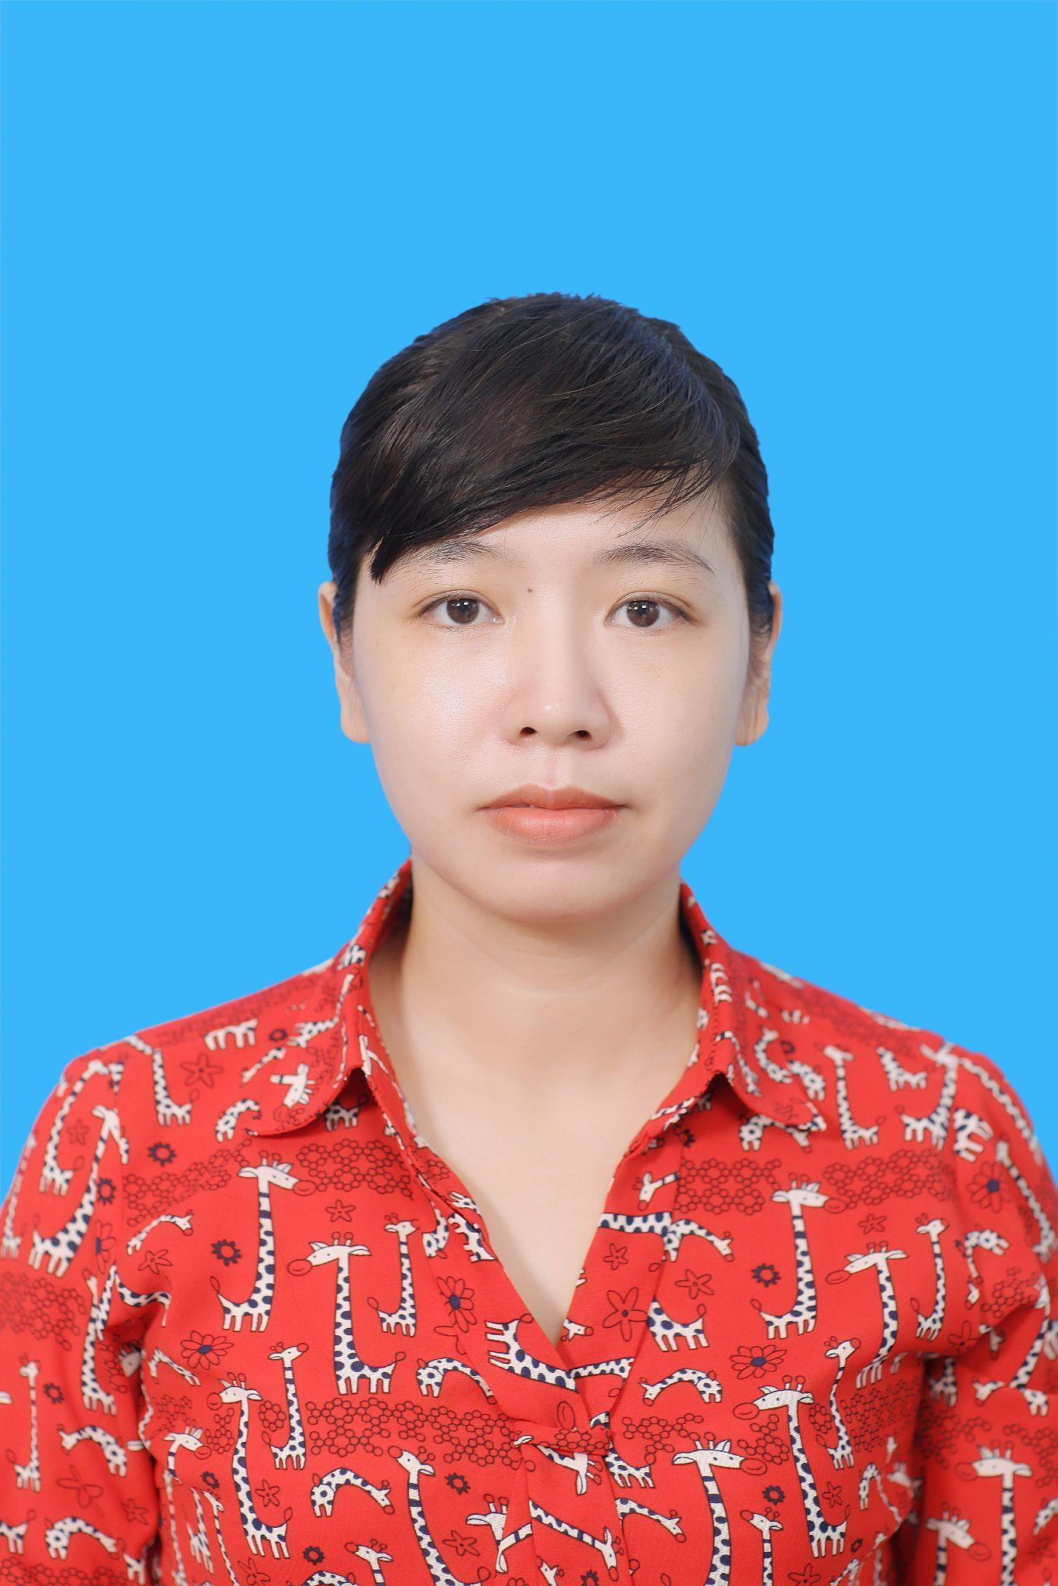 | Họ và tên:Trần Thị Huyền  Chức vụ: Giáo viên  Ngày sinh: 27/10/1980  Trình độ C.môn: Đại học  Chuyên ngành: Sư phạm Tin học  Trình độ LLCT: Sơ cấp  ĐT di động: 0904228346  E-mail cá nhân : huyen2bm@gmail.com
 | 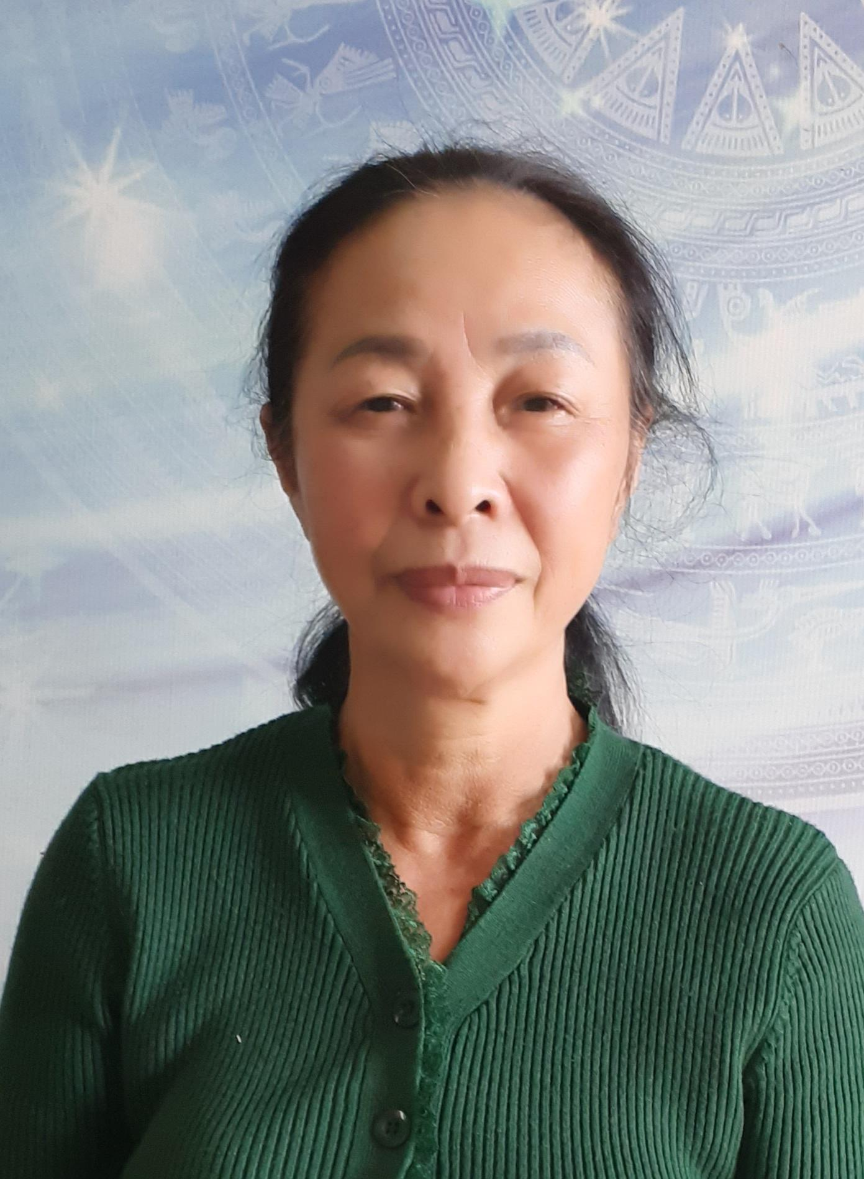 | Họ và tên: Nguyễn Thị Hà  Chức vụ: Giáo viên  Ngày sinh: 15/08/1958  Trình độ C.môn: Cao đẳng sư phạm  Chuyên ngành: Giáo dục Tiểu học  Trình độ LLCT:  ĐT di động: 0346193987  E-mail cá nhân :

